Практическая работа № 4

Тема: Создание схемы БД и заполнение таблиц

Цель работы: получить практические навыки создания схемы БД и заполнения данных в режиме «Таблица».

Вариант 16

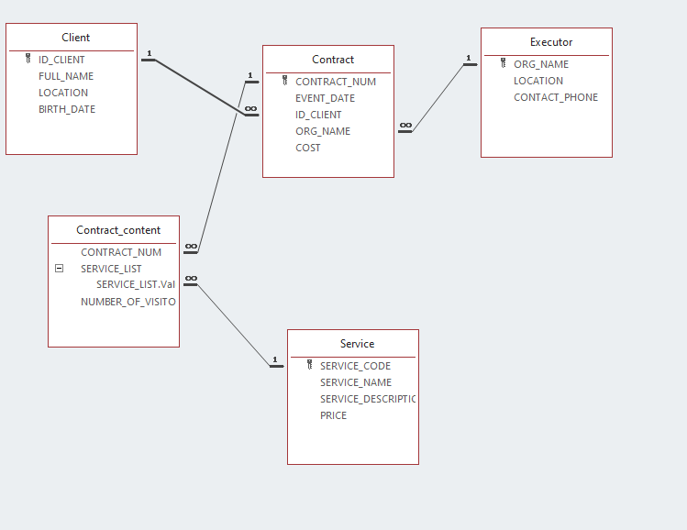

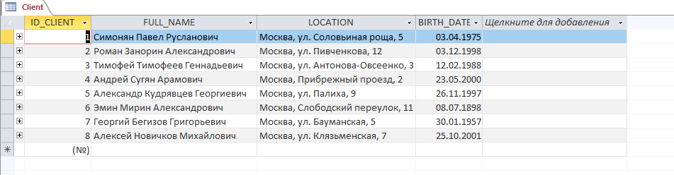

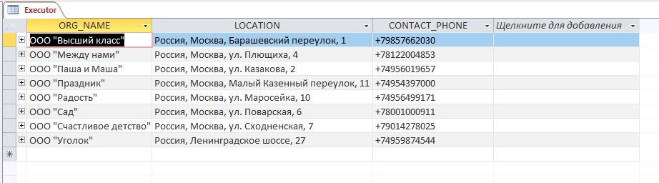

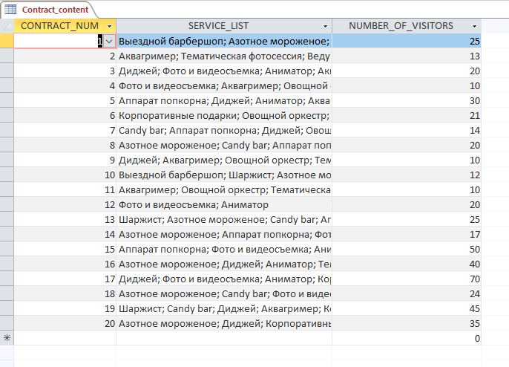

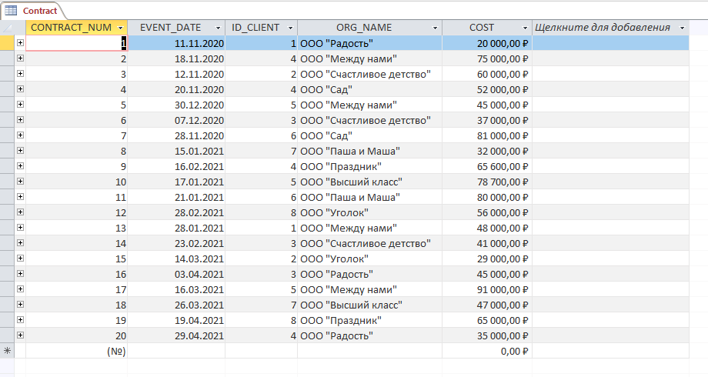

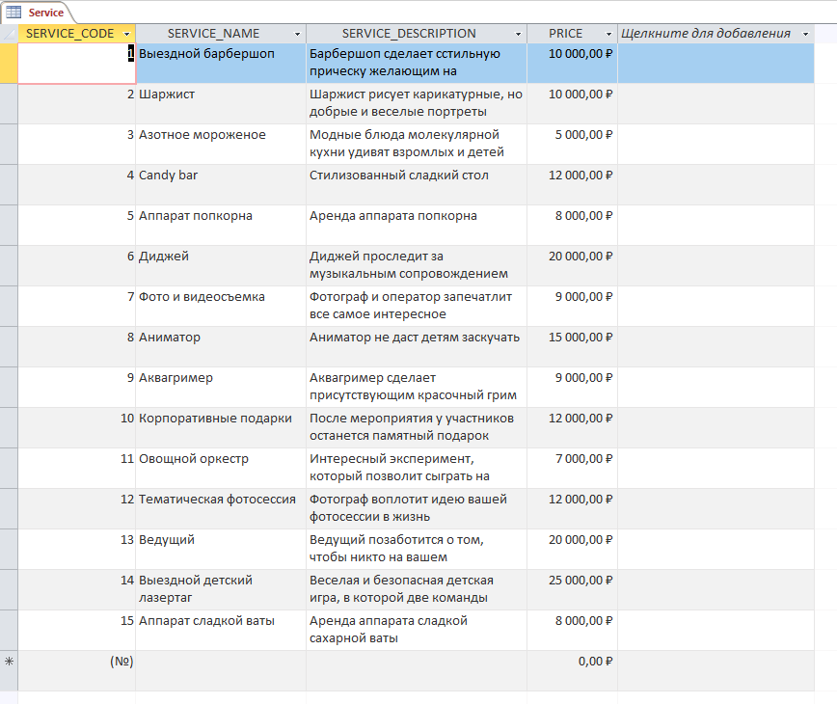

Вывод: в данной работе я научился заполнять данными и настраивать таблицы БД в среде MS Access.